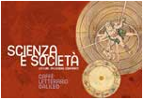
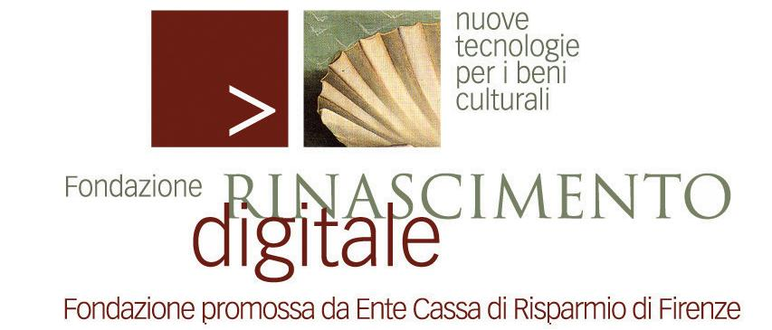
Comunicato stampa 3 Giugno 2009

Un’estate di libri e scienza nel segno di Galileo
Collaterale alla mostra, ogni giovedì a Palazzo Strozzi un Caffè letterario gratuito organizzato da Rinascimento Digitale. Undici incontri divulgativi con grandi autori. Debutto giovedì
4 giugno con il matematico Odifreddi, chiude il 6 agosto l’astronoma Hack. E il 13 teatro.

Firenze – Undici conferenze di taglio scientifico-divulgativo collegate concettualmente e fisicamente alla mostra Galileo. Immagini dell’universo dall’antichità al telescopio in corso a Palazzo Strozzi fino al 30 agosto. Undici incontri con altrettanti autori prestigiosi, destinati a connotare il profilo dell’Estate Fiorentina 2009 e a offrire al panorama culturale della città un contributo di indiscutibile alta gamma, ma con un linguaggio alla portata di tutti.
A partire da domani, giovedì 4 giugno, Palazzo Strozzi ospita nella Sala Ferri e nel cortile la prima edizione di un Caffè letterario serale, che si annuncia ricco di temi e riflessioni sul ruolo e l’influenza della scienza sulla società, senza nascondere ambizioni per un ipotetico futuro (mai dire mai) come centro di ideazione, programmazione e produzione letteraria.
Organizza ogni giovedì, fino al 6 agosto, Rinascimento Digitale, la Fondazione promossa dall’Ente Cassa di Risparmio di Firenze con l’obiettivo primo di salvare le nostre fragili memorie elettroniche e di valorizzare i beni culturali attraverso le nuove tecnologie. Collaborano la Fondazione Strozzi, il Gabinetto Vieusseux, Mandragora Editore, il Teatro della Pergola e la Regione Toscana (progetto Rinfrescatevi la mente).
Il debutto di Caffè letterario Galileo è affidato a Piergiorgio Odifreddi, matematico e polemista, e al suo ultimo libro In principio era Darwin (editore Longanesi). L’11 giugno parola al filosofo Paolo Rossi, autore di Speranze (Il Mulino) e la settimana seguente (il 18) allo storico della medicina Giorgio Cosmacini (Il medico e il cardinale, S. Raffaele). Il 25 giugno doppio rendez vous: con Piero Bianucci, presidente del Planetario - Parco Astronomico di Torino (Viaggio verso l’infinito. Le sette tappe che ci hanno svelato l’universo, Gruppo B) e Umberto Guidoni, primo astronauta italiano (Dallo Sputnik allo Shuttle, Sellerio).
A luglio cinque appuntamenti. Il 2 con il genetista Edoardo Boncinelli (L’etica della vita. Siamo uomini o embrioni?, Rizzoli). Il 9 l’informatico Giuseppe O. Longo (Homo Technologicus (Meltemi). A seguire due noti giornalisti scientifici. Il 16 Armando Massarenti (Il Sole 24 Ore domenicale) con Staminalia (Guanda) e il 23 Giovanni Caprara (Corriere della Sera) con L'era spaziale. Dallo Sputnik al viaggio verso Marte (Mondadori – Electa).
Chiude luglio (il 30) lo storico Adriano Prosperi, autore per Il Mulino di Chiesa cattolica e mondo moderno. Infine l’astronoma Margherita Hack (6 agosto), che con l’editore Sperling Paperback ha pubblicato Così parlano le stelle. Tutte le conferenze saranno animate da letture di brani a cura degli attori del Laboratorio sul metodo mimico di Orazio Costa del Centro Teatro Educazione dell’ETI/Teatro della Pergola.
Caffè letterario Galileo prevede anche un’appendice teatrale il 13 agosto, promossa dall’associazione Firenze dei Teatri. Il Catalyst-Teatro Corsini di Barberino di Mugello metterà in scena la pièce Il dito di Galileo. Su religione, scienza e altri pensieri, con Paolo Santangelo e Jacopo Gori, regia di Riccardo Rombi. L’omaggio al grande Galileo di questa primo Caffè letterario può così dirsi completo. Al pubblico sarà offerto il biglietto della mostra a prezzo ridotto (www.galileofirenze.it)
Tutti gli eventi iniziano alle ore 21 (ingresso libero fino a esaurimento dei posti) e si svolgono in Palazzo Strozzi, nel quale l’omonima Fondazione, con l’Ente cassa di Risparmio, ha organizzato la mostra galileiana per la curatela di Paolo Galluzzi, direttore dell’Istituto e Museo di Storia della Scienza, nonché presidente di Rinascimento Digitale.
Caffè Letterario Galileo è stato presentato dal professor Galluzzi con il vicepresidente dell’Ente Cassa di Risparmio Giampiero Maracchi, Eugenio Giani, assessore alla Cultura del Comune di Firenze (organizza Estate Fiorentina 2009), e il direttore della Fondazione Strozzi James Bradburne.

Rinascimento Digitale: via Bufalini 6, Firenze, 055.2613910, cunsolo@rinascimento-digitale.it, www.rinascimento-digitale.it
Ufficio Stampa: Catola & Partners, via degli Artisti 15B, 50132 (Fi) Tel. 055.5522867/892. riccardo.catola@catola.it

